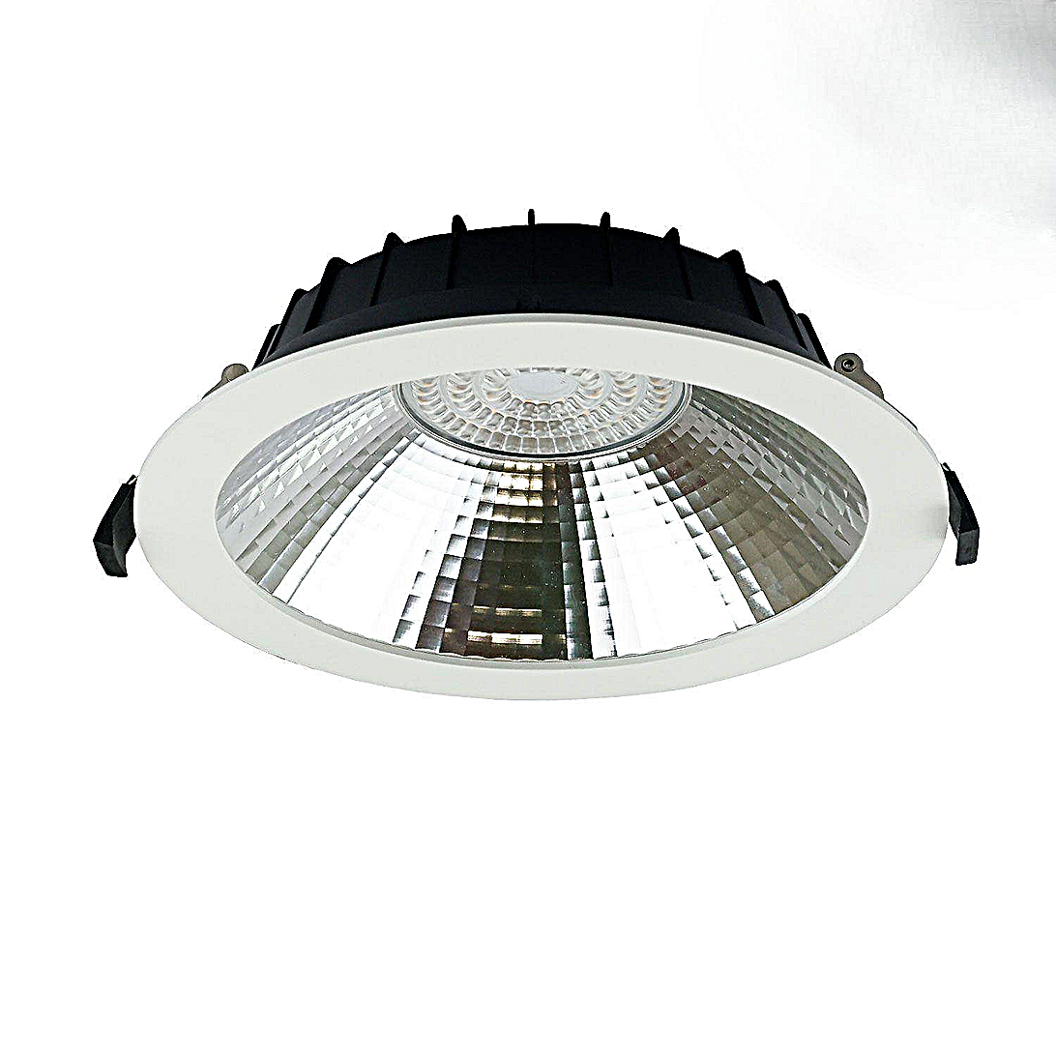**Leuchtenname:** l.dl power L Downlight DALI  
  
**Artikelnummer:** 815461  
  
**Serienbeschreibung:**l.dl power S-L

Rundes Downlight l.dl power mit Abdeckring aus weißem Kunststoff in verschiedenen Größen. Varianten siehe unten. Einbaugehäuse als Aluminiumdruckguss-Kühlkörper ausgebildet, zur Aufnahme der LED-Platine mit optimalem Wärmemanagement, stabilisierter Farbtemperatur und gutem Farbwiedergabeindex. Besonders leistungsstark und effizient, BEG förderfähig. Mit Kunststoffreflektor, silberhochglänzend, für rotationssymmetrische breitstreuende Lichtverteilung. Werkzeugloser Deckeneinbau mit Federtechnik. Inklusive externem Konverter, zum Einlegen auf der abgehängten Decke. Leuchtenausführung mit wärmebeständiger Verdrahtung.

Material: Aluminiumdruckguss mit scharfkantigem Abdeckring.

Lackierung: Pulverbeschichtete Oberfläche in glänzendem Weiß.

Reflektor: silberglänzend für rotationssymmetrische, breitstreuende Lichtverteilung.

LED: Hochwertige LED-Technik mit stabilisierter Lichtfarbe.

Farbwiedergabe: gute Farbwiedergabe.

BEG-förderfähig - besonders effizient

Montage: Werkzeugloser Einbau durch Federtechnik.

Entblendung: UGR<19

Betriebsgerät: Inklusive externem Konverter, zur Platzierung in abgehängten Decken.  
  
**Merkmale:**- Rundes Aludruckguss Downlight

- Kunststofffabdeckring weiß

- Reflektor Alu hochglanz

- Werkzeugloser Einbau

- Inkl. Konverter extern

- Flimmerfreies Licht

**Mögliche Modifikationen:**- Dimmschnittstelle

- Kaschierungsring für bauseitig vorhandenen Deckenausschnitt

- Dim2Warm

**Auf Anfrage ohne zusätzliche Kosten:**-  
  
**Gewicht (kg):** 0,7  
  
**Farbe:** Weiß RAL 9003  
  
**Lichtfarbe / Lichttemperatur (K):** 4000  
  
**Schutzart (-):** IP44  
  
**Schutzklasse (-):** I  
  
**Abmessungen (mm):** Breite: 0mm; Höhe: 61mm; Länge: 0mm  
  
**Einbautiefe (mm):** 64  
  
**Pendellänge (mm):** -  
  
**Deckenausschnitt (mm):** 200  
  
**Effizienz (lm/W):** 146  
  
**Farbwiedergabeindex Ra (-):** >80  
  
**Lichtaustrittswinkel (Grad):** 60  
  
**Gesamtlichtstrom (lm):** 2650  
  
**Gesamtlichtstrom direkt / indirekt (lm):** 2650 / -  
  
**Lichtstromerhalt (%):** L80>50.000h  
  
**Systemleistung (W):** 18  
  
**Systemleistung direkt / indirekt (W):** 18 / -  
  
**Betriebsgerät:** DALI/TD/PL  
  
**Betriebsgerätbeschreibung:** DALI, Touchdim, PowerLine  
  
**Einheitliche Blendungsbewertung (URG):** <19  
  
**Lichtverteilung direkt / indirekt (%):** 100 / 0  
  
**Produktvariantenbeschreibung:** Lochausschnitt: 200 - 210mm  
  
  
  
**Hersteller:** luxwerk - manufaktur für lichttechnik GmbH  
  
**Artikelnummer:** 815461